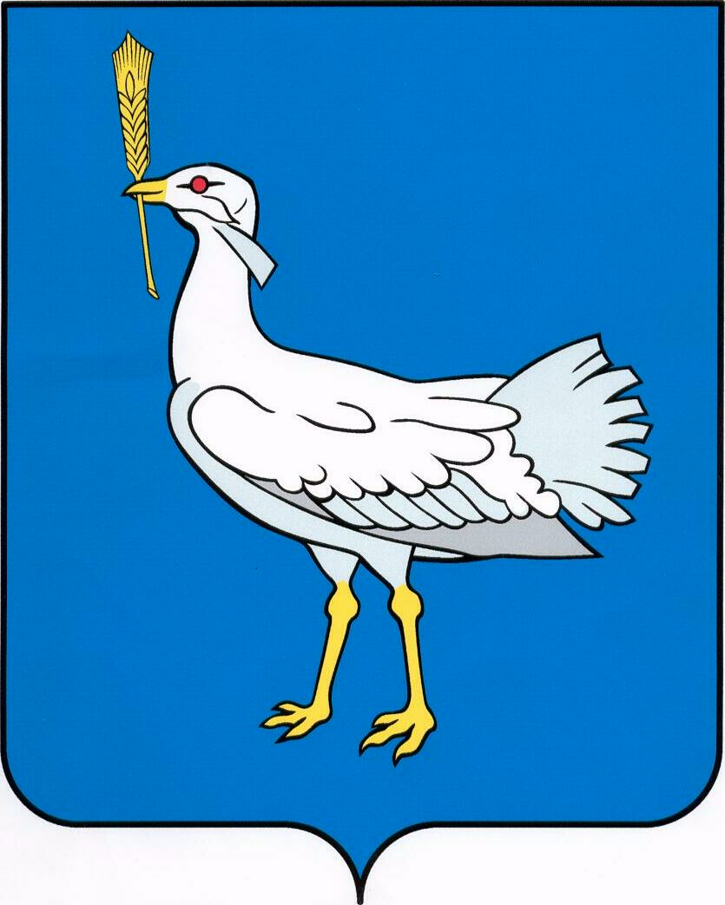

АДМИНИСТРАЦИЯ

СЕЛЬСКОГО ПОСЕЛЕНИЯ
МОКША
МУНИЦИПАЛЬНОГО РАЙОНА
БОЛЬШЕГЛУШИЦКИЙ
САМАРСКОЙ ОБЛАСТИ

ПОСТАНОВЛЕНИЕ

от 13 января 2015 г. № 3

О проведении публичных слушаний по проекту Решения «О внесении изменений и дополнений в Правила землепользования и застройки сельского поселения Мокша муниципального района Большеглушицкий Самарской области».
В соответствии со статьей 33 Градостроительного кодекса Российской Федерации, руководствуясь статьей 28 Федерального закона от 06 октября 2003 года №131-ФЗ «Об общих принципах организации местного самоуправления в Российской Федерации», Уставом сельского поселения Мокша муниципального района Большеглушицкий Самарской области, нормативными правовыми актами органов местного самоуправления сельского поселения Мокша муниципального района Большеглушицкий Самарской области, устанавливающими порядок организации и проведения публичных слушаний в сельском поселении Мокша муниципального района Большеглушицкий Самарской области,
ПОСТАНОВЛЯЮ:
1. Провести на территории сельского поселения Мокша муниципального района Большеглушицкий Самарской области публичные слушания по проекту Решения «О внесении изменений и дополнений в Правила землепользования и застройки сельского поселения Мокша муниципального района Большеглушицкий Самарской области». (далее – проект Правил)
2. Срок проведения публичных слушаний по проекту Правил – с 19 января 2015 года по 07 февраля 2015 года.

3. Срок проведения публичных слушаний исчисляется со дня официального опубликования настоящего постановления и проекта внесения изменений и дополнений в Правила до дня официального опубликования заключения о результатах публичных слушаний.
4. Органом, уполномоченным на организацию и проведение публичных слушаний в соответствии с настоящим постановлением, является Комиссия по подготовке проекта правил землепользования и застройки сельского поселения Мокша муниципального района Большеглушицкий Самарской области (далее – Комиссия).
5. Представление участниками публичных слушаний предложений и замечаний по проекту изменений и дополнений в Правила, а также их учет осуществляется в соответствии с решением «Об утверждении Правил землепользования и застройки сельского поселения Мокша муниципального района Большеглушицкий Самарской области» от 30декабря 2013 г. № 139.
6. Место проведения публичных слушаний (место ведения протокола публичных слушаний) в сельском поселении Мокша муниципального района Большеглушицкий Самарской области: 446193, Самарская область, Большеглушицкий район, с.Мокша, ул. Кавказская д.1.
7. Провести мероприятия по информированию жителей поселения по вопросу публичных слушаний в каждом населенном пункте:
в селе Мокша — 30 января 2015 года в 18.00, по адресу: ул.Кавказская, д.1, в здании администрации сельского поселения Мокша;
в поселке Ледяйка — 1 февраля 2015 года в 18.00, по адресу: ул. Молодежная, д. 12, в здании клуба поселка Ледяйка;
в поселке Степной — 1 февраля 2015 года в 18.00, по адресу: ул. Молодежная, д. 12, в здании клуба поселка Ледяйка;
в поселке Коммунар — 2 февраля 2015 года в 18.00, по адресу: ул. Верхняя, д. 17, в здании начальной школы.
8. Комиссии в целях доведения до населения информации о содержании проекта внесения изменений и дополнений в Правила обеспечить организацию выставок, экспозиций демонстрационных материалов проекта внесения изменений и дополнений в Правила в месте проведения публичных слушаний (месте ведения протокола публичных слушаний) и в местах проведения мероприятий по информированию жителей поселения по проекту внесения изменений и дополнений в Правила.
9. Прием замечаний и предложений от жителей поселения и иных заинтересованных лиц по проекту внесения изменений и дополнений в Правила осуществляется по адресу, указанному в пункте 6 настоящего постановления в рабочие дни с 10 часов до 19 часов, в субботу с 12 до 17 часов.
10. Прием замечаний и предложений от жителей поселения и иных заинтересованных лиц по проекту внесения изменений и дополнений в Правила прекращаются 05 февраля 2015 года.
11. Назначить лицом, ответственным за ведение протокола публичных слушаний, делопроизводителя Администрации сельского поселения Мокша – Кирееву Г.П.
Назначить лицом, ответственным за ведение протоколов мероприятий по информированию жителей поселения по вопросу публичных слушаний: Кирееву Г.П..
12. Опубликовать настоящее постановление в газете "Вести сельского поселения Мокща".
13. Комиссии в целях заблаговременного ознакомления жителей поселения и иных заинтересованных лиц с проектом изменений и дополнений в Правила обеспечить:
официальное опубликование проекта изменений и дополнений в Правила в газете "Вести сельского поселения Мокша";
размещение проекта изменений и дополнений в Правила на официальном сайте муниципального района Большеглушицкий www.admbg.org.
беспрепятственный доступ к ознакомлению с проектом изменений и дополнений в Правила в здании Администрации поселения (в соответствии с режимом работы Администрации поселения).
14. В случае если настоящее постановление и (или) проект внесения изменений и дополнений в Правила будут опубликованы позднее календарной даты начала публичных слушаний, указанной в пункте 2 настоящего постановления, то дата начала публичных слушаний исчисляется со дня официального опубликования настоящего постановления и проекта внесения изменений и дополнений в Правила. При этом установленные в настоящем постановлении календарная дата, до которой осуществляется прием замечаний и предложений от жителей поселения и иных заинтересованных лиц, а также дата окончания публичных слушаний переносятся на соответствующее количество дней.
Глава сельского поселения Мокша
муниципального района Большеглушицкий
Самарской области В.Е.Дмитриев


СОБРАНИЕ ПРЕДСТАВИТЕЛЕЙ ПРОЕКТ
СЕЛЬСКОГО ПОСЕЛЕНИЯ
МОКША
МУНИЦИПАЛЬНОГО РАЙОНА
БОЛЬШЕГЛУШИЦКИЙ
САМАРСКОЙ ОБЛАСТИ

РЕШЕНИЕ № ___
от 2015 года

О внесении изменений и дополнений в правила землепользования и застройки сельского поселения Мокша муниципального района Большеглушицкий Самарской области

В целях создания правовой основы для условий устойчивого развития территории муниципального образования, обеспечения прав и законных интересов физических и юридических лиц, в том числе правообладателей земельных участков и объектов капитального строительства, создания правовой, методической и информационной основы для последовательного развития современной системы градорегулирования, использование современных технологий в планировании развития и управлении процессами обустройства и застройки территории поселения, руководствуясь Федеральным законом Российской Федерации от 29.12.2004 № 190-ФЗ «Градостроительный кодекс Российской Федерации», Федеральным законом «Об общих принципах организации местного самоуправления, в Российской Федерации» 06.10.2003 года № 131-ФЗ, нормативными положениями Устава сельского поселения Мокша муниципального района Большеглушицкий Самарской области, Собрание представителей сельского поселения Мокша муниципального района Большеглушицкий Самарской области

РЕШИЛО:

1. Внести изменения и дополнения в Правила землепользования и застройки сельского поселения Мокша муниципального района Большеглушицкий Самарской области:
Раздел III главы IX статьи 29 таблицу 1 изложить в следующей редакции:
« Таблица1. Предельные размеры земельных участков для индивидуальных жилых домов, предельные параметры разрешенного строительства, реконструкции объектов капитального строительства на указанных земельных участках в зоне Ж1

№ | Наименование параметра | Значение предельных параметров в зонах, подзонах:

 |  | Ж1
1. | Максимальная высота зданий, строений, сооружений, м | 12
2. | Максимальная высота капитальных ограждений земельных участков, м | 2
3. | Минимальная площадь земельного участка для индивидуальной жилой застройки, кв.м | 600
4. | Минимальный размер земельного участка для малоэтажной застройки блокированного типа, кв.м на каждый блок | 200
5. | Минимальный размер земельного участка для малоэтажной застройки секционного типа, кв.м на каждую секцию | —
6. | Минимальный размер земельного участка для ведения садоводства, кв.м | —
7. | Минимальный размер земельного участка для ведения огородничества, кв.м | —
8. | Минимальный размер земельного участка для дачного строительства, кв.м | —
9. | Минимальный размер земельного участка для ведения личного подсобного хозяйства, кв.м. | 600
10. | Максимальный размер земельного участка для индивидуальной жилой застройки, кв. м | 5000
11. | Максимальный размер земельного участка застройки блокированного типа, кв.м на блок | 500
12. | Максимальный размер земельного участка застройки секционного типа, кв.м на секцию | —
13. | Максимальный размер земельного участка для многоквартирной жилой застройки, м | —
14. | Максимальный размер земельного участка для ведения личного подсобного хозяйства, кв.м.
15. | Минимальная глубина участка (п - ширина жилой секции), м | —

2. Опубликовать данное Решение в газете «Вести сельского поселения Мокша», разместить на сайте муниципального района Большеглушицкий www.admbg.org.

3. Настоящее Решение вступает в силу на следующий день после его официального опубликования.

Глава сельского поселения Мокша
муниципального района Большеглушицкий
Самарской области В.Е. Дмитриев

» .
2. Опубликовать данное Решение в газете «Вести сельского поселения Мокша», разместить на сайте муниципального района Большеглушицкий www.admbg.org.

3. Настоящее Решение вступает в силу на следующий день после его официального опубликования.

Глава сельского поселения Мокша
муниципального района Большеглушицкий
Самарской области В.Е. Дмитриев

